# Техническое задание

**Консольное приложение «Заказы похоронный дом»**

**версия 1.0**

**СОДЕРЖАНИЕ**

1. Термины и определения 3

1.1. Общие термины 3

1.2. Технические термины 3

2. Общие положения 4

2.1. Назначение документа 4

2.2. Цели создания КП 4

2.3. Основные функциональные возможности КП 4

2.4. Использование Технического Задания 5

3. Функциональные требования 6

3.1. Диаграммы Вариантов Использования 6

3.2. Описание Вариантов Использования 6

4. Требования к заполнению данных 8

4.1. Информация о заказе 8

5. Нефункциональные требования 8

6. Требования к приемке-сдаче проекта 8

7. История изменения документа 8

# Термины и определения

## Общие термины

Вариант Использования (ВИ) – описание поведения системы, когда она взаимодействует с кем-то (или чем-то) из внешней среды.

Диаграмма Вариантов Использования (ДВИ) – диаграмма, отражающая отношения между акторами и прецедентами и являющаяся составной частью модели прецедентов, позволяющей описать систему на концептуальном уровне.

КП (Консольное приложение) – приложение, которое выполняется в консоли или в окне командной строки.

Пользователь — лицо или организация, которое использует действующую систему для выполнения конкретной функции.

Система – программа «Управление проектами», требования к которому указаны в данном документе.

## Технические термины

ОС – операционная система.

ИС – информационная система.

# Общие положения

## Назначение документа

В настоящем документе приводится полный набор требований к КП, необходимых для реализации.

Подпись Заказчика и Исполнителя на настоящем документе подтверждает их согласие с нижеследующими фактами и условиями:

2.1.1. При реализации необходимо выполнить работы в объёме, указанном в настоящем Техническом Задании.

2.1.2. Все тонкости, выявленные в настоящем техническом задании после его подписания, подлежат двухстороннему согласованию между сторонами.

## Цели создания КП

2.2.1. С точки зрения создателей КП:

2.2.1.1. Построить продукт для управления клиентом проектов.

* + 1. С точки зрения организации:
       1. Разработка нового сервиса для управления заказами через командную строку на производстве, обеспечивающего возможность размещения заказов и управления ими.
       2. Разработка функционала удаленного управления производственным процессом.
    2. С точки зрения клиента:
       1. Оптимизация по времени, которое он затрачивает на размещение заказов при помощи удобной командной строки, исключающей необходимость общения с операторами.

## Основные функциональные возможности КП

* + 1. Команды в меню
       1. Добавить заказ
       2. Удалить заказ
       3. Вывести все заказы
       4. Сохранить в файл
       5. Загрузить из файла
       6. Выход

## Использование Технического Задания

2.4.1. Отношения между Исполнителем и Заказчиком в отношении информации, содержащейся в настоящем Техническом Задании, регулируются договором о конфиденциальности, подписанным Исполнителем и Заказчиком [] г.

# Функциональные требования

## Диаграммы Вариантов Использования

На Диаграммах представлены основные Варианты Использования КП, детальное описание которых можно найти в п. 3.2 «Описание Вариантов Использования».

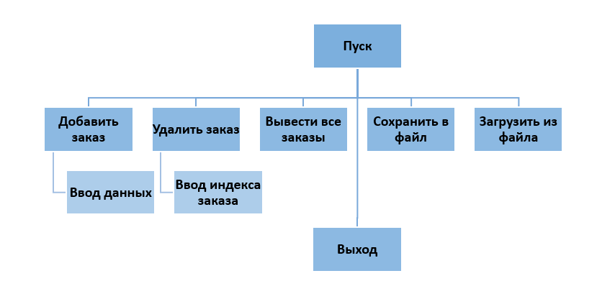

Диаграмма 1.

## Описание Вариантов Использования

**3.2.1. Вариант использования «Добавить заказ»**

**3.2.1.1. Описание**

3.2.1.1.1. Пользователь должен иметь возможность создавать заказы.

**3.2.1.2. Предусловия**

3.2.1.2.1. Пользователь даёт команду создать заказ.

**3.2.1.****3. Основной поток действий для Пользователя**

3.2.1.3.1. Пользователь даёт данные заказа, и КП создаёт заказ с этим именем.

**3.2.2. Вариант использования «Удалить заказ»**

**3.2.2.1. Описание**

3.2.2.1.1. Пользователь должен иметь возможность удалять заказы.

**3.2.2.2.** **Предусловия**

3.2.2.2.1. Пользователь даёт команду удалить заказ.

**3.2.2.****3. Основной поток действий для Пользователя**

3.2.2.3.1. Пользователь вводит номер удаляемого заказа.

3.2.2.3.2. КП удаляет данный проект.

**3.2.3. Вариант использования «Вывести все заказы»**

**3.2.3.1. Описание**

3.2.3.1.1. КП выводит в консоли данные всех заказов.

**3.2.3.2. Предусловия**

3.2.3.2.1. Пользователь даёт команду вывести список всех заказов.

**3.2.3.****3. Основной поток действий для Пользователя**

3.2.3.3.1. Пользователь должен иметь возможность узнать какие проекты есть.

**3.2.4. Вариант использования «Сохранить в файл»**

**3.2.4.1. Описание**

3.2.4.1.1. Пользователь выбирает команду «Сохранить в файл». Вводит имя. Создается файл с названием, которое задал пользователь, в котором хранятся данные заказов.

**3.2.4.2. Предусловия**

3.2.4.2.1. Пользователь даёт команду «Сохранить в файл».

**3.2.4.3. Основной поток действий для Пользователя**

3.2.4.3.1. Пользователь должен иметь возможность сохранить данные заказов в файл.

**3.2.5. Вариант использования «Загрузить из файла»**

**3.2.5.1. Описание**

3.2.5.1.1. Пользователь выбирает команду «Загрузить из файла». Вводит имя файла, которое требуется загрузить. Данные заказов из файла добавляются к текущему списку.

**3.2.5.2. Предусловия**

3.2.5.2.1. Пользователь даёт команду «Загрузить из файла».

**3.2.5.3. Основной поток действий для Пользователя**

3.2.5.3.1. Пользователь должен иметь возможность загрузить заказы из файла.

**3.2.6.** **Альтернативный поток действий для Пользователя**

3.2.6. Пользователь вводит 0.

3.2.6. Выход из меню.

# Требования к заполнению данных

## Информация о заказе

|  |  |  |  |
| --- | --- | --- | --- |
| **№** | **Название** | **Тип** | **Описание** |
| **1** | Введите имя | Строка | Имя Фамилия |
| **2** | Введите дату | Строка | Дата заказа |
| **3** | Введите тип | Строка | Информация о заказе |

# Нефункциональные требования

Интерфейс пользователя должен быть русскоязычным и корректно отображаться КП.

# Требования к приемке-сдаче проекта

Исполнитель должен предоставить следующий комплект при сдаче проекта:

• Техническое задание

• Исходный код Системы

• Исполняемые модули Системы

• Тестовые сценарии

• Пользовательскую документацию

# История изменения документа

В данном разделе перечислены изменения документа.

|  |  |  |  |
| --- | --- | --- | --- |
| Дата | Версия | Автор | Изменение |
| 18.12.2023 | 0.01 | Игнатова В. А. | Начало написания документа |
| 24.12.2023 | 0.69 | Игнатова В. А. | Работа над написанием документа |
| 09.01.2024 | 1.0 | Игнатова В. А. | Окончание написания документа |